**Интегрированный урок по математике и литературе:**

**«Решение упражнений на все действия с десятичными дробями»**

**(6 класс)**

**Цели урока:**

- повторить правила действия с десятичными дробями;

- отработать и закрепить навыки умножения и деления десятичных дробей в ходе решения задач и упражнений,

- развитие математической культуры, логического мышления, внимания, памяти, речи учащихся;

- развитие самостоятельности, способности к самоконтролю, самооценке, взаимооценке;

- воспитание стремления достигать поставленную цель;

- воспитание чувства ответственности, уверенности в себе, умения работать в коллективе;

- воспитание интереса к предмету.

**Тип урока:** урок обобщения и систематизации знаний и умений учащихся.

**Интеграция**: математика и литература.

Современный мир неожиданно обнаружил,

что математика уверенно расположилась

в самых разных его частях и уголках.

В. Успенский, "Математика в современном мире"

ХОД УРОКА.

**I. Организационный этап.**

• Приветствие

• Проверка отсутствующих учеников.

• Проверка готовности учащихся и кабинета к уроку

**II. Проверка домашнего задания.**

• Осуществить проверку путем фронтального опроса. При необходимости записать на доске решения задач, которые вызвали трудности

**III. Формулировка цели и задач урока; мотивация учебной деятельности.**

Литература и математика – что может объединять эти далекие друг от друга области знаний? Литературу с её интересом к духовному миру человека и математику предпочитающую строгий научный подход? Литературу мы привыкли относить к гуманитарным наукам, а математика требует точности. Казалось бы, нет ничего общего... Но математика, так же, как и литература, стремится к гармонии и красоте. Математика – повсюду, и было бы странно не встретиться с ней в художественной литературе. Именно этому поиску и будет посвящён наш сегодняшний урок.

**IV. Актуализация опорных знаний.**

**ИГРА «Микрофон»**

1.Как называются числа при умножении?

2. Как называются числа при делении?

3. Как называются числа при сложении?

4. Как называются числа при вычитании?

5. Как найти неизвестное слагаемое?

6. Как найти неизвестное уменьшаемое?

7. Как найти неизвестное вычитаемое?

8. Как найти неизвестное множитель?

9. Как найти неизвестное делимое?

10. Как найти неизвестное делитель?

11. Как сложить или вычесть две десятичные дроби?

12. Как умножить две десятичные дроби?

13. Как разделить две десятичные дроби?

14. Как умножить дробь на 10, 100,... ?

15. Как умножить дробь на 0,1; 0,01; ...?

16. Как разделить дробь на 10, 100, …?

17. Как разделить дробь на 0,1; 0,01; …?

**Разминка**

|  |  |  |  |  |
| --- | --- | --- | --- | --- |
| ***a*** | 5,64 | 3,78 | 23,45 | 7,98 |
| ***b*** | 10 | 0,1 | 100 | 0,01 |
| ***ab*** | 56,4 | 0,378 | 2345 | 0,0798 |
| ***a* : *b*** | 0,564 | 37,8 | 0,2345 | 798 |

**V. Закрепление знаний.**

**ИСТОРИЧЕСКАЯ СПРАВКА (сообщения детей – презентация).**

1.Пути литературы и математики идут параллельно и очень часто пересекаются. Многие

великие математики писали художественные произведения, а многие поэты увлекались математикой. М. В. Ломоносов, С. Ковалевская, Льюис Кэрролл (Чарльз Доджсон) серьёзно занимались литературой, а М.Ю. Лермонтов, Ф.М. Достоевский, В. Хлебников, А.И. Солженицын изучали математику.

Служение математике Софья Ковалевская представляла себе неотрывным от служения литературе. "Мне кажется, – говорила она, – что поэт должен видеть то, чего не видят другие, видеть глубже других. И это должен математик".

В математике Омар Хайям (1048 – 1131) сделал очень многое: написал четыре огромных математических трактата, составил классификацию кубических уравнений и алгоритм выбора типа конических сечений. Тем не менее, во всем мире Омар Хайям знаменит отнюдь не своими математическими познаниями, а четверостишиями – рубаями.

Один из самых знаменитых писателей – математиков – это Льюис Кэролл, автор “Алисы в стране чудес”. Благодаря своим незаурядным способностям он выиграл конкурс на чтение лекций в одном из наиболее аристократических колледжей Оксфорда. В области математики им было совершено открытие: он разработал один из методов вычисления определителя(метод Доджсона).

2. В жизни многих писателей и поэтов математика занимает важное место. Она – это и работа, и увлечение, и источник вдохновения.

“Волшебник изумрудного города” Александр Волков сначала был математиком и преподавал эту науку в одном из московских университетов. Однажды он захотел перевести своим детям на русский язык книгу “Волшебник из страны Оз” Ф. Баумана. А потом втянулся и создал целый цикл книг.

Александр Солженицын окончил физико – математический факультет Ростовского университета с отличием. Был школьным учителем математики, физики и астрономии. Русский писатель А.С. Грибоедов окончил физико-математический факультет Московского университета,

Великий русский писатель JI.H. Толстой составил учебник для детей « Арифметика»

Великий русский поэт М.Ю.Лермонтов был большим любителем математики и в своих вольных и невольных переездах из одного места службы в другое всегда возил с собою учебник математики.

**УЧИТЕЛЬ:** Ребята, сейчас вы услышали интересные факты из жизни великих математиков, которые увлекались литературой, или о писателях, которые любили математику.

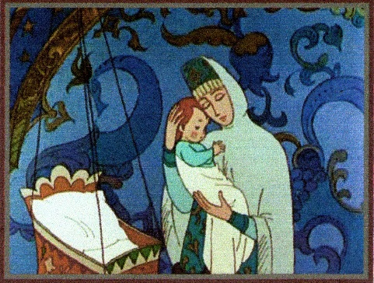Теперь я хочу предложить вам поработать. Вы знаете, что в старину существовали другие единицы измерения массы, длины. Например, сажень, верста, пуд и так далее. Во многих произведениях часто встречаются какие – то математические задачи, понятия. Перед вами на партах лежат таблицы перевода старинных мер в современные и отрывки из художественных произведений. Я предлагаю вам, переведите старинные единицы измерения в привычные для нас и проверьте истинность цитат из художественной литературы.

А.С.Пушкин «Сказка о царе Салтане...»

«В те поры война была.

Царь Салтан, с женой простяся,

На добра коня садяся.

Ей наказывал себя

Поберечь, его любя.

Между тем как он далеко

Бьется долго и жестоко,

Наступает срок родин.

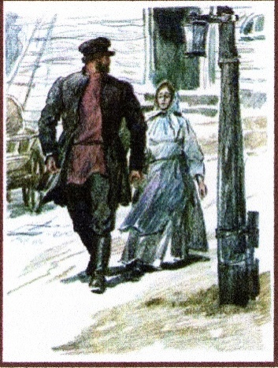Сына Бог им дал в **аршин**».

***Найдите рост наследника царя Салтана.***

**И.С.Тургенев «Муму»**

«Из числа всей ее челяди самым замечательным лицом был дворник Герасим, мужчина **двенадцати вершков роста**, сложенный богатырем и глухонемой от рожденья».

При определении роста человека или животного счёт велся после двух аршин (обязательных для нормального взрослого человека): если говорилось, что измеряемый был 15 вершков роста, то это означало, что он был 2 аршина 15 вершков.

***Вычислите рост Герасима.***

«Но Герасим только закивал головою и так сильно принялся грести, хотя и против теченья реки, что в одно мгновение умчался саженей на сто».

***Найдите расстояние, которое проплыл Герасим.***

«...когда восходящее солнце озарило своими влажно – красными лучами только что расходившегося молодца, между Москвой и им легло уже **тридцать пять верст**...»

***Найдите расстояние, которое Герасим прошел от Москвы.***

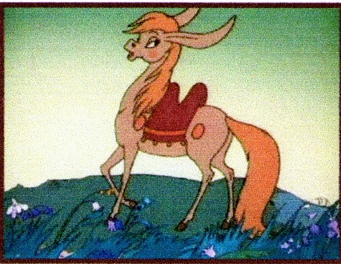**П. Ершов «Конёк – горбунок»**

«Что ж он видит? – Прекрасивых

Двух коней золотогривых

Да игрушечку – конька

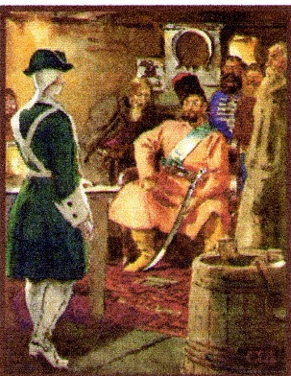Ростом только в **три вершка**,

На спине с двумя горбами

Да с **аршинными ушами**».

***Найдите рост Горбунка и длину его ушей***.

**Пушкин А. С. «Капитанская дочка»**

«Кто из моих людей смеет обижать сироту?.. Будь он **семи пядей во лбу**, а от суда моего не уйдет».

***Найдите размер лба.***

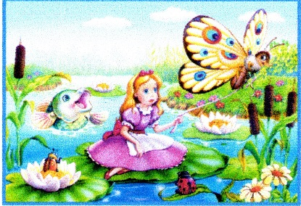**Г. Х. Андерсен. «Дюймовочка»**

Это был, в самом деле, большой тюльпан, но в чашечке его сидела живая девочка. Она была маленькая – маленькая, всего в **дюйм ростом**. Потому её так и прозвали … Дюймовочка.

***Найдите рост Дюймовочки.***

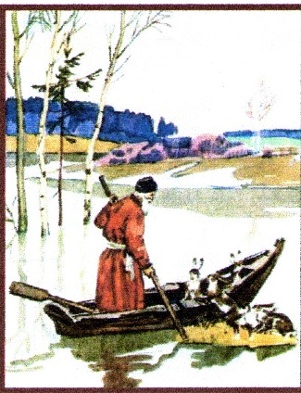**Некрасов Н. А. «Дедушка Мазай и зайцы»**

« Вижу один островок неболыной –

Зайцы на нем собралися гурьбой.

С каждой минутой вода подбиралась

К бедным зверькам; уж под ними осталось

**Меньше аршина земли в ширину,**

**Меньше сажени в длину**».

***Каковы же размеры островка в современных единицах длины и площади?***

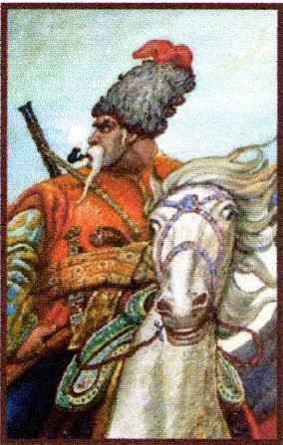**Н. В. Гоголь. «Тарас Бульба»**

«...вскочил на своего Черта, который бешено отшатнулся, почувствовав на себе **двадцатипудовое** бремя, потому что Тарас был чрезвычайно тяжел и толст».

***Найдите вес Тараса Бульбы.***



**Вильгельм Гауф. «Маленький Мук»**

«... В те времена Маленький Мук был уже старичок, ростом же не более **3 – 4 футов**».

***Определите рост старичка***?

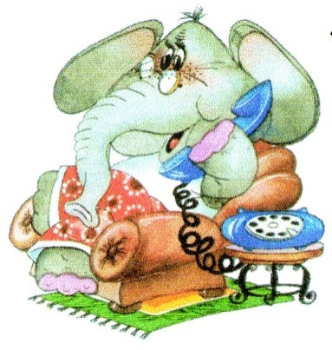**Корней Чуковский. «Телефон»**

«Что вам надо? – шоколада.

Для кого? – для сына моего.

А много ли прислать? – да **пудов этак 5 или 6**:

больше ему не съесть.

Он у меня маленький!»

***Сколько это килограммов*?**

**Русские меры длины**

**1 дюйм = 2 см 54 мм = 2,54 см**

**1 верста = 500 саженей = 1066,8 м = 1,07 км.**

**1 сажень = 3 аршина = 7 футов = 100 соток = 2,133 600 м.**

**1 аршин = 4 четверти = 28 дюймов = 16 вершков = 0,711 200 м = 71 см.**

**1 четверть (пядь) = 1/12 сажени = % аршина = 4 вершка = 7 дюймов = 177,8 мм = 17 см.**

**1 вершок = 1,75 дюйма = 44,38 мм = 4,4 см.**

**Маховая сажень – 213 см.**

**Косая сажень – 248 см**

**1 фут = 12 дюймам = 304,8 мм = 30,48 см**

**Русские меры веса**

**1 пуд = 16,380496 кг.**

**ОТВЕТЫ:**

1. Рост сына царя Салтана – 71 см

2. 12 ⋅ 4,4 см = 52,8 см ( это 12 вершков)

2 ⋅ 71см = 142 см (это 2 аршина)

142 +52,8= 194,8 см (2 аршина и 12 вершков).

Получается, рост Герасима был 1м 94 см, а это действительно высокий человек.

3. Герасим умчался на 2,13⋅100 = 213 м или 2,48⋅100 = 448 м.

4. Расстояние, которое Герасим прошёл от Москвы 1,07 ⋅ 35 ≈ 37,45 км.

5. Рост Горбунка 3 ⋅ 4,4 = 13,2 см, длина ушей 7 см. Поистине сказочное животное.

6. Размеры островка в современных единицах длины и площади?

S = *a*⋅*b*, *а* = 1 аршин = 71см, *b* = 1 сажень =213см.

S= 0,71 ⋅2,13 =1,5123 м2.

Можем сделать вывод; островок и в самом деле был небольшим.

7. 16,38⋅20 = 327,6 кг. Храбрый казак не мог весить 327 килограммов.

8. Размер лба 7⋅ 17,78 см = 124,46 см

9. Рост Дюймовочки 2, 54 см.

10. Рост Маленького Мука 3 ⋅ 30,48 см = 91,44 см или 4 ⋅ 30,48 см = 121,92 см.

11. 16,38 ⋅ 5 = 81,9 кг или 16,38 ⋅ 6 = 98,28 кг.

**УЧИТЕЛЬ:** В художественных произведениях очень часто встречаются задачи. Давайте посмотрим на некоторые из них. Всегда ли в них расчеты выполнены верно.

**Счета Обломова.**

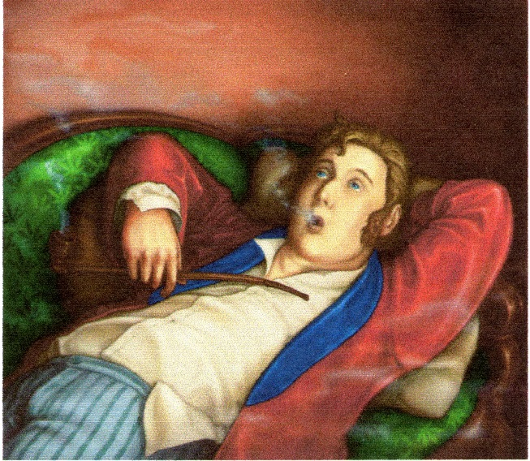В романе И. А. Гончарова «Обломов» главный герой Илья Ильич Обломов и его слуга Захар считают, сколько нужно заплатить по счетам.

- Да вот мяснику восемьдесят шесть рублей пятьдесят четыре копейки.

- Еще сто двадцать один рубль восемнадцать копеек хлебнику да зеленщику.

Ну, сколько ж это будет всего, считай! — говорил Илья Ильич и сам начал считать.

Захар делал ту же выкладку по пальцам.

- Двести пять рублей семьдесят две копейки, — сказал Захар сосчитав. — Денег пожалуйте.

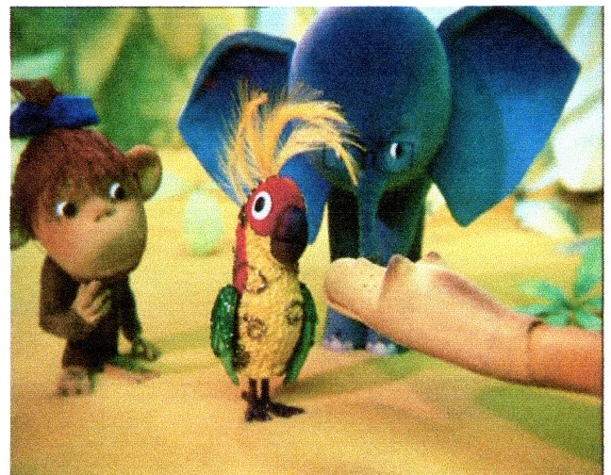

**??? Ребята, проверьте, правильно ли посчитали слуга Захар и Илья Ильич, сколько им нужно заплатить по счетам.**

**Они ошиблись. По счетам нужно заплатить 207 рублей 72 копейки.**

**Рост удава.**

Много любопытных примеров

математических задач можно найти в сказке Григория Остера « Зарядка для хвоста».

Например, история о том, как главные герои измеряли рост удава. Оказывается, что он составляет 38 попугаев, 5 мартышек или 2 слоненка.

А так ли это на самом деле?

Используя учебник по биологии и энциклопедию, можно узнать, что средний рост попугая = 22 см, мартышки 77 см, слона 335 см, удава 10 м (1000 см).

**Выполните несложные вычисления и ответьте на вопрос, сколько попугаев, мартышек или слонов составляет удав.**

**Длина 1 удава = 45 попугаям (1000 : 22 ≈ 45)**

**= 13 мартышкам (1000 : 77 ≈ 13).**

**= 3 слонам (1000 : 335 ≈ 3).**

**Можно сделать вывод: что автор в своем произведении пренебрег точными данными.**

**УЧИТЕЛЬ:** А давайте, ребята, мы поиграем в игру « Кто самый быстрый» и докажем, что хорошо знаем правила деления десятичных дробей и умеем их применять.

**ИГРА «КТО САМЫЙ БЫСТРЫЙ»**

Вычислите:

а) 1,2:0,12; д) 121212:0,12;

б) 12,12:0,12; е) 1212:0,12;

в) 121,2:0,012; ж) 12:0,12;

г) 1212: 1,2; з)12:0,012.

**VI. Подведение итогов урока.**

**Итак, подведем итоги урока.**

В ходе урока нами были сделаны следующие выводы: существует связь между математикой и литературой;

- математика обладает большим эстетическим потенциалом;

- был опровергнут стереотип о сухости математики;

- найдены материалы, подтверждающие связь между литературой и математикой;

- использованы исторические сведения межпредметного характера;

- доказано присутствие математики в литературе.

**УЧИТЕЛЬ:** Математика и литература не так далеки друг от друга, как многие думают. Искусство и наука требуют фантазии, творческой смелости, зоркости в наблюдении различных явлений жизни. Служение науке многие математики представляют себе неотрывным от служения литературе. Поэт должен видеть то, чего не видят другие, видеть глубже других. А это должен и математик.

**VII. Домашнее задание, инструктаж по его выполнению.**